编译原理

班级：23计算机科学与计算机
姓名：盲灯 学号：

实验三 基于YACC的TINY语法分析器的构建

- 实验要求
运用YACC，针对TINY语言，构造一个语法分析器。给出实验方案，实施并描述结果。

- 实验方案
针对输入：
{ Sample program
in TINY language -
computes factorial
}
read x; { input an integer }
if 0 < x then { don't compute if x <= 0 }
fact := 1;
repeat
fact := fact * x;
x := x - 1
until x = 0;
write fact { output factorial of x }
end
输出：
TINY COMPILATION: sample.tny
Syntax tree:
Read: x
If
Op: <
Const: 0
Id: x
Assign to: fact
Const: 1
Repeat
Assign to: fact
Op: *
Id: fact
Id: x
Assign to: x
Op: -
Id: x
Const: 1
Op: =
Id: x
Const: 0
Write
Id: fact
lex 和yacc阶段数据传递方法
1. Token类型的定义与共享
使词法分析器与语法分析器对token类型具有一致理解。
（1）.在globals.h中定义一个TokenType枚举类型，列出所有终结符，如IF, READ, ID, NUM 等。
(2).在tiny.y文件中使用%token指令定义这些token由Bison自动生成tiny.tab.h文件。
(3）.所有源文件如tiny.l, tiny.y, scan.c等通过#include "globals.h"和#include "tiny.tab.h" 实现token类型共享。
（4）.注意避免重复定义,需要统一使用tiny.tab.h中的token宏，或保证globals.h与其一致。
2. Token 值的传递方式通过yylval变量
将词法分析器识别出的token的“具体值”（如常数、变量名）传递给语法分析器。
(1).在tiny.y中定义YYSTYPE类型，指定yylval的类型,例如：#define YYSTYPE TreeNode *。
(2).在tiny.l的规则中，为带值token如NUM, ID设置yylval：
{number} { yylval = newExpNode(ConstK); yylval->attr.val = atoi(yytext); return NUM; }
{identifier} { yylval = newExpNode(IdK); yylval->attr.name = copyString(yytext); return ID; }
(3).在tiny.y中使用$1, $2, $$等变量在语义动作中接收这些值并构建语法树。
3. 辅助信息如行号和token字符串的传递
记录当前 token 的字符串值如tokenString[]和源代码中的行号lineno，用于调试和错误信息。
(1).在 globals.h 中声明相关变量：
extern int lineno;
extern char tokenString[MAXTOKENLEN+1];
extern FILE* source;
extern FILE* listing;
extern int TraceScan;
(2).在main.c中对上述变量进行定义初始化：
int lineno = 0;
int TraceScan = TRUE;
FILE* source;
FILE* listing;
(3).在scan.c中封装getToken()函数，调用yylex()并复制yytext到tokenString，用于语法分析和调试输出：
TokenType getToken(void) {
TokenType token = yylex();
strncpy(tokenString, yytext, MAXTOKENLEN);
tokenString[MAXTOKENLEN] = '\0';
if (TraceScan) printToken(token, tokenString);
return token;
}
(4).在tiny.y中手动将yychar = yylex(); 修改为yychar = getToken();，以实现封装后的 token 读取和调试功能。
- 分析表parsing table问题
YACC 输出的语法分析函数int yyparse()在对一个输入文件进行分析时，如果面对某一状
态或输入单词在分析表中找不到相应的动作，则调用函数yyerror()报错
利用bison -v命令bison -v tiny.y获得parsing table
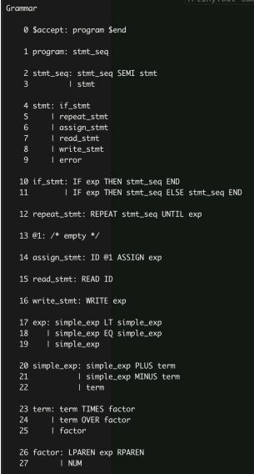
- 内容和步骤
1、针对TINY语言给出 yacc的y文件的代码
%{
#define YYPARSER
#include "globals.h"
#include "util.h"
#include "scan.h"
#include "parse.h"
#define YYSTYPE TreeNode *
static char * savedName;
static int savedLineNo;
static TreeNode * savedTree;
extern int getToken(void); // Flex中定义的词法函数
%}
%token IF THEN ELSE END REPEAT UNTIL READ WRITE
%token ID NUM
%token ASSIGN EQ LT PLUS MINUS TIMES OVER LPAREN RPAREN SEMI
%token ERROR
%%
program : stmt_seq { savedTree = $1; }
;
stmt_seq : stmt_seq SEMI stmt { $$ = makeSibling($1, $3); }
| stmt { $$ = $1; }
;
stmt : if_stmt
| repeat_stmt
| assign_stmt
| read_stmt
| write_stmt
;
if_stmt : IF exp THEN stmt_seq END
{ $$ = newStmtNode(IfK);
$$->child[0] = $2;
$$->child[1] = $4; }
;
repeat_stmt : REPEAT stmt_seq UNTIL exp
{ $$ = newStmtNode(RepeatK);
$$->child[0] = $2;
$$->child[1] = $4; }
;
assign_stmt : ID ASSIGN exp
{ $$ = newStmtNode(AssignK);
$$->attr.name = copyString(tokenString);
$$->child[0] = $3; }
;
read_stmt : READ ID
{ $$ = newStmtNode(ReadK);
$$->attr.name = copyString(tokenString); }
;
write_stmt : WRITE exp
{ $$ = newStmtNode(WriteK);
$$->child[0] = $2; }
;
exp : simple_exp
| simple_exp EQ simple_exp
{ $$ = newExpNode(OpK); $$->attr.op = EQ; $$->child[0] = $1; $$->child[1] = $3; }
| simple_exp LT simple_exp
{ $$ = newExpNode(OpK); $$->attr.op = LT; $$->child[0] = $1; $$->child[1] = $3; }
;
simple_exp : term
| simple_exp PLUS term
{ $$ = newExpNode(OpK); $$->attr.op = PLUS; $$->child[0] = $1; $$->child[1] = $3; }
| simple_exp MINUS term
{ $$ = newExpNode(OpK); $$->attr.op = MINUS; $$->child[0] = $1; $$->child[1] = $3; }
;
term : factor
| term TIMES factor
{ $$ = newExpNode(OpK); $$->attr.op = TIMES; $$->child[0] = $1; $$->child[1] = $3; }
| term OVER factor
{ $$ = newExpNode(OpK); $$->attr.op = OVER; $$->child[0] = $1; $$->child[1] = $3; }
;
factor : LPAREN exp RPAREN { $$ = $2; }
| NUM { $$ = newExpNode(ConstK); $$->attr.val = atoi(tokenString); }
| ID { $$ = newExpNode(IdK); $$->attr.name = copyString(tokenString); }
;
%%
int yyerror(char * message) {
fprintf(listing,"Syntax error at line %d: %s\n",lineno,message);
return 0;
}
TreeNode * parse(void) {
yyparse();
return savedTree;
}

2、给出.l文件的代码
%{
#include "globals.h"
#include "util.h"
#include "scan.h"
/* lexeme of identifier or reserved word */
char tokenString[MAXTOKENLEN+1];
%}
%option noyywrap
digit [0-9]
number {digit}+
letter [a-zA-Z]
identifier {letter}+
newline \n
whitespace [ \t]+
%%
"if" {return IF;}
"then" {return THEN;}
"else" {return ELSE;}
"end" {return END;}
"repeat" {return REPEAT;}
"until" {return UNTIL;}
"read" {return READ;}
"write" {return WRITE;}
":=" {return ASSIGN;}
"=" {return EQ;}
"<" {return LT;}
"+" {return PLUS;}
"-" {return MINUS;}
"*" {return TIMES;}
"/" {return OVER;}
"(" {return LPAREN;}
")" {return RPAREN;}
";" {return SEMI;}
{number} {return NUM;}
{identifier} {return ID;}
{newline} {lineno++;}
{whitespace} {/* skip whitespace */}
"{" { char c;
do
{ c = input();
if (c == EOF) break;
if (c == '\n') lineno++;
} while (c != '}');
}
. {return ERROR;}
%%
TokenType getToken(void)
{ static int firstTime = TRUE;
TokenType currentToken;
if (firstTime)
{ firstTime = FALSE;
lineno++;
yyin = source;
yyout = listing;
}
currentToken = yylex();
strncpy(tokenString,yytext,MAXTOKENLEN);
if (TraceScan) {
fprintf(listing,"\t%d: ",lineno);
printToken(currentToken,tokenString);
}
return currentToken;
}

3、实验具体步骤
1. 所有的文件如图所示
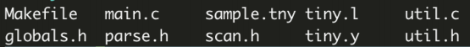
2.输入命令 bison -v tiny.y 生成 tiny.output LR 分析表，里面包含 LR(1) 状态、移进规约表、冲突等信息
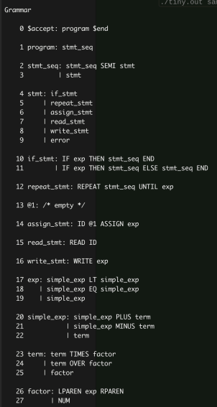
3.在cmd中输入命令 lex tiny.l 和 yacc -d tiny.y，得到y.tab.c,y.tab.h和lex.yy.c这三个文件；lex.yy包含yylex()函数的实现，y.tab.c为语法分析器主代码，包含yyparse()实现，y.tab.h包含所有%token的符号宏定义，用于lexer调用
4.修改 y.tab.c 将 yychar=yylex()修改成 yychar=getToken()
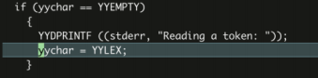
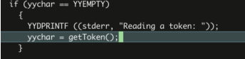
- 输入 make 命令tiny.out: lex.yy.c y.tab.c main.c parse.c util.c scan.c
gcc -o tiny.out lex.yy.c y.tab.c main.c parse.c util.c scan.c -DYY_NO_UNISTD_H进行构建 ，生成tiny.out可执行文件
- 以sample.tny作为输入执行tiny.out文件，cmd中输如.\tiny.out < sample.tny，得到输出结果如下：
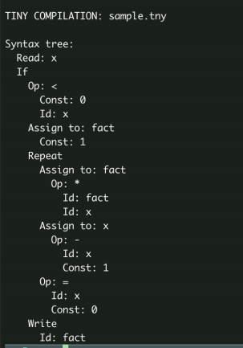

- 实验结果:
1.输出结果如下：

2.分析表如下：


- 实验结论:
1 、实验结论
本次实验成功构建了基于 YACC 的 TINY 语言语法分析器，能够对输入程序进行语法分析并输出对应的抽象语法树。同时，结合 Lex 工具完成了词法分析器的构建，实现了从 TINY 源程序到语法树的完整编译前端流程。通过 bison -v 成功生成并解析了 LR(1) 分析表，分析器能够正确识别语法结构、处理词法单元并输出结构清晰的语法树。
2、分析和总结
（1）借助Lex和YACC工具，只需按照其规定的描述格式编写规则，即可快速生成对应的词法分析器与语法分析器。这大大简化了编译器前端的开发工作，免去了手动设计状态机、书写语法分析算法等复杂过程。特别是在语义规则设计方面，YACC提供的嵌入式动作机制使得构建语法树更加高效可靠，适合教学初期和中等规模编译器的快速实现。
（2）手动编写词法和语法分析程序虽然工作量较大，但能更清晰地掌握编译器工作的底层流程，例如状态转移、Toke缓存、递归下降或自顶向下/自底向上的语法分析流程。在处理输入字符流、错误恢复机制以及语法树节点分配等方面都能获得更多实践经验，是深入理解编译原理的必要过程。
（3）使用Lex/YACC进行开发，更适合需要快速构建、可移植性强、结构清晰的标准化项目。而手写分析程序虽然复杂，但当需要实现非标准的语言结构、特殊的语法树格式、定制化的错误提示逻辑时，则可以提供更大的灵活性与自由度。两者各有侧重，应视实验目标而定。
3、实验中出现的冲突及解决过程描述
（1）词法分析器与语法分析器的 Token 冲突问题
问题：在globals.h和 tiny.y中重复定义token类型，导致 YACC 报错“重定义符号”。
解决：删去globals.h中对token的枚举定义，统一由tiny.tab.h自动生成并通过#include共享。
（2）词法分析函数调用冲突
问题：YACC默认调用yylex()作为词法接口，而我们的词法分析函数是封装后的getToken()，导致分析器无法正确获取token。
解决：在tiny.tab.c中将yychar = yylex(); 修改为yychar = getToken();，确保调用自定义词法封装函数。
（3）终端命令执行失败和文件缺失问题
问题：命令行中使用gcc构建时提示找不到y.tab.c，实际是生成文件为tiny.tab.c。
解决：统一命名规则，在Makefile中将目标文件替换为tiny.tab.c，并使用bison -d -o tiny.tab.c tiny.y 显式生成对应文件名。

